K4A2
Asynchronní distanční výuka – na týden 22. – 26. 3. 2021
Najděte co nejvíce názvů oblečení v následující osmisměrce. Slova mohou být umístěna zleva doprava, diagonálně a vodorovně+svisle. Seznam nalezených slov zašlete do 26.3. ke kontrole v abecedním pořadí.
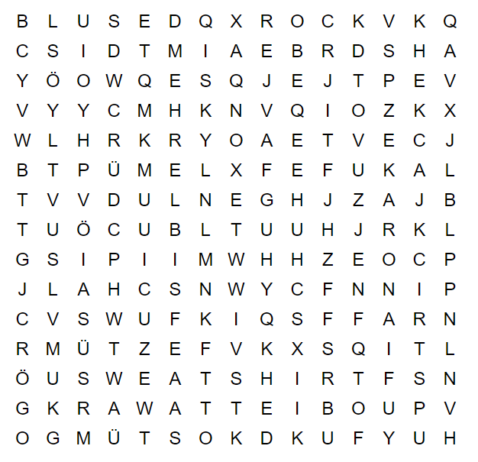
Osmisměrka vytvořena zde: https://krizovky.org/osmismerky/

